
Casos resueltos — Administración de Combustible
Dos casos completos, paso a paso, para el taller de capacitación
Taller: Taller de capacitación en herramientas administrativas municipales
Organiza: AGAMDEPAZ · Facilita: GMC S.R.L.
Usuario del aplicativo para este módulo: combustible (rol Administración de Combustible, color bronce)
Casos: (1) ciclo completo del vale: recepción, emisión con QR y descargo; (2) conciliación con la estación de servicio.
Cómo usar este documento: el facilitador proyecta cada caso; usted lo repite en su computadora siguiendo los pasos. Los resultados indicados deben coincidir con los de su pantalla.

Antes de comenzar
1. Ingrese con el usuario combustible (la primera vez pide cambiar la clave).
2. En el menú, bajo COMBUSTIBLE: Recepción de vales, Emitir vales, Vales emitidos, Descargo de vales, Conciliación y otras.
3. Contrato de trabajo: GAMC-CONT-001/2026 · Gasolina (prepago) con la ESTACIÓN DE SERVICIO EL ALTO SRL. Vehículo: 2345ABC · Vagoneta Toyota Land Cruiser (uso Ejecutivo).
Idea del módulo. El combustible se maneja con vales que el municipio compra a la estación de servicio. Se reciben al almacén, se emiten a un vehículo, el conductor los usa y presenta su descargo (bitácora). A fin de mes se concilia con lo que cobra la estación.

Caso 1: Ciclo completo del vale: recepción, emisión con QR y descargo

Situación
El municipio recibe de la estación 30 vales (20 de Bs 50 y 10 de Bs 100) con la factura FAC-2051. El Alcalde viaja a La Paz en la vagoneta del Ejecutivo del lunes 2 al miércoles 4 de noviembre: el almacén emite 3 vales de Bs 100. A su regreso el conductor presenta su descargo: usó 1 vale y recorrió 120 km; los otros 2 vales vuelven al almacén.

Lo que debe lograr
- Registrar la recepción de vales y la nota de ingreso.
- Emitir los vales verificando litros y máximo permitido; ver el vale con su código QR.
- Registrar el descargo con la bitácora y comprobar el rendimiento.

Datos del caso
Paso | Datos
Recepción | Contrato GAMC-CONT-001/2026 · Factura FAC-2051 · Fila 1: corte Bs 50, vales 1001 a 1020 · Fila 2: corte Bs 100, vales 2001 a 2010
Emisión | Destino VEHICULO · Placa 2345ABC · Km 45230 · Conductor JOSÉ LUIS MAMANI CHOQUE · Solicitante ING. EDGAR NINA CALLISAYA (Alcalde Municipal) · Unidad DESPACHO DEL EJECUTIVO MUNICIPAL · Apertura 00 0 001 · Utilización del lunes 2 al miércoles 4 · Trabajo: viaje oficial a La Paz · 3 vales de Bs 100
Descargo | Emisión VC-0001/2026 · Ruta Calamarca - La Paz - Calamarca · Lectura 45230 → 45350 · Vale 2001 · 14,37 litros · Factura FAC-8841

Solución paso a paso

Parte A · Recepción de vales
1. Menú Recepción de vales. Elija el contrato: aparece un cuadro azul con el proveedor, la modalidad y el saldo del contrato (Bs 200.000,00).
2. Escriba la factura. En «Vales recibidos» elija el corte y el rango de numeración; pulse + Agregar línea para la segunda fila. Arriba verá «30 vales · Bs 2.000,00».
3. Pulse Registrar ingreso a almacén.
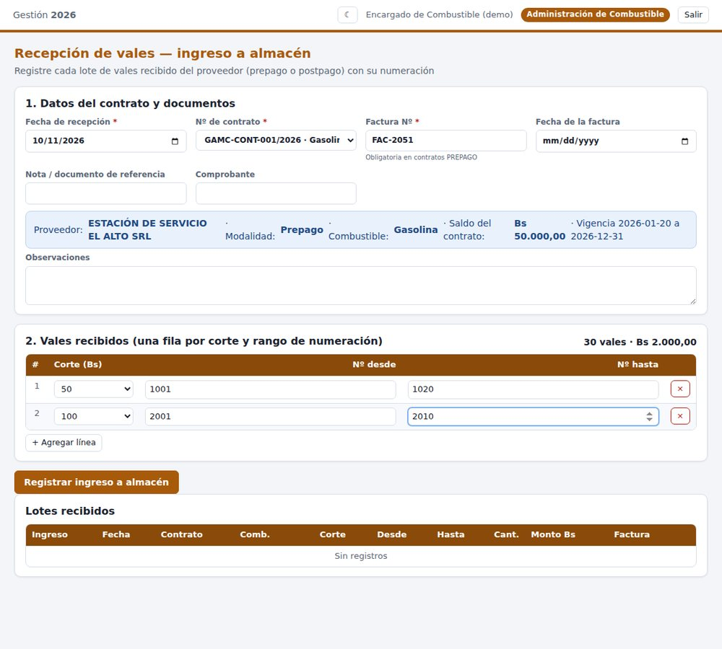
Recepción llena antes de registrar.
Resultado esperado. «Ingreso IV-0001/2026 registrado: 30 vales por Bs 2.000,00» y se abre la nota de ingreso en PDF. Un número de vale no se puede repetir para el mismo proveedor.

Parte B · Emisión con solicitud y vale (QR)
1. Menú Emitir vales. Elija el vehículo: aparece un cuadro con sus datos (Gasolina, uso Ejecutivo, tanque 90 L). El conductor se llena solo.
2. Complete solicitante, unidad, apertura programática, periodo de utilización y trabajo a realizar.
3. En «3. Vales a entregar» escriba 3 en «Vales de Bs 100». Los tres cuadros muestran Bs 300,00, 43,10 L y Máximo permitido 48,00 L.
4. Pulse Emitir vales e imprimir.
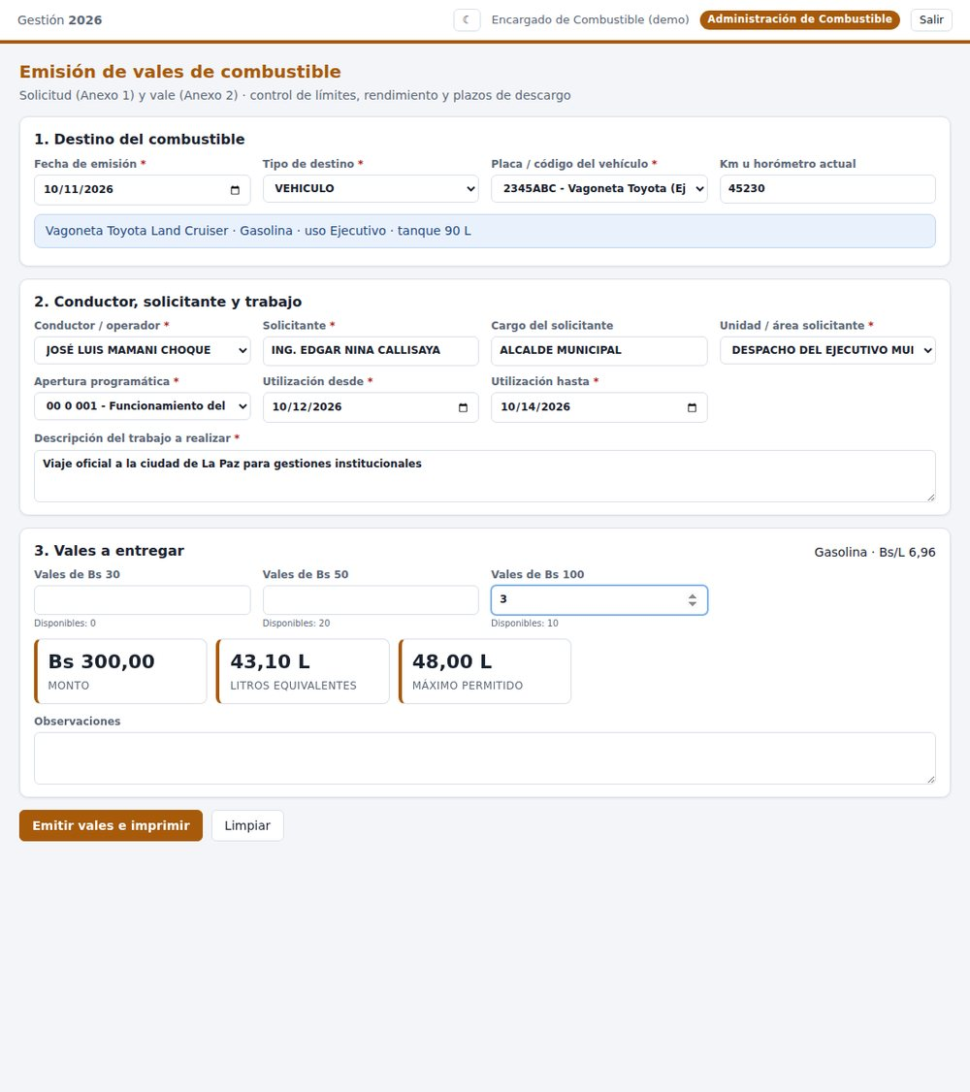
Emisión lista: monto, litros y máximo permitido.
Resultado esperado. «Emisión registrada: VC-0001/2026 — Bs 100 x 3: 2001-2003». 43,10 L ≤ 48 L (16 litros por día, de lunes a miércoles). Se abren el vale y la planilla de descargo en blanco.
En la segunda hoja del vale aparece el recuadro «Datos de verificación (QR)»: al escanearlo se leen el Nº de solicitud, la cantidad de vales a entregar y el monto total.
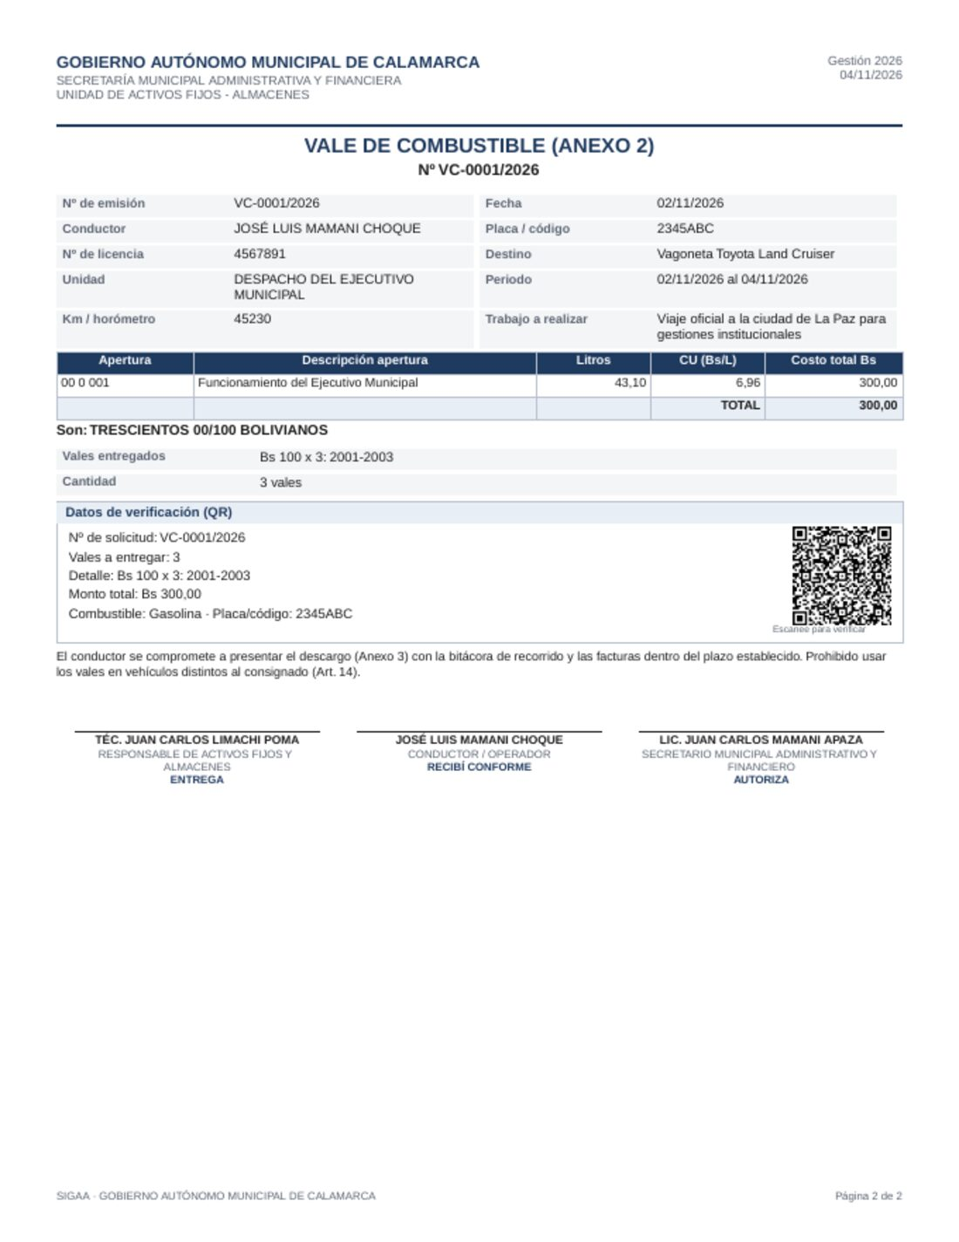
Vale de combustible (Anexo 2) con su código QR de verificación.

Parte C · Descargo (Anexo 3)
1. Menú Descargo de vales. En Nº de emisión elija VC-0001/2026: un cuadro resume los vales entregados (2001-2003).
2. En la bitácora llene la fila con los datos del caso. Deje marcada la casilla «Devolver automáticamente al almacén los vales no utilizados».
3. Pulse Registrar descargo.
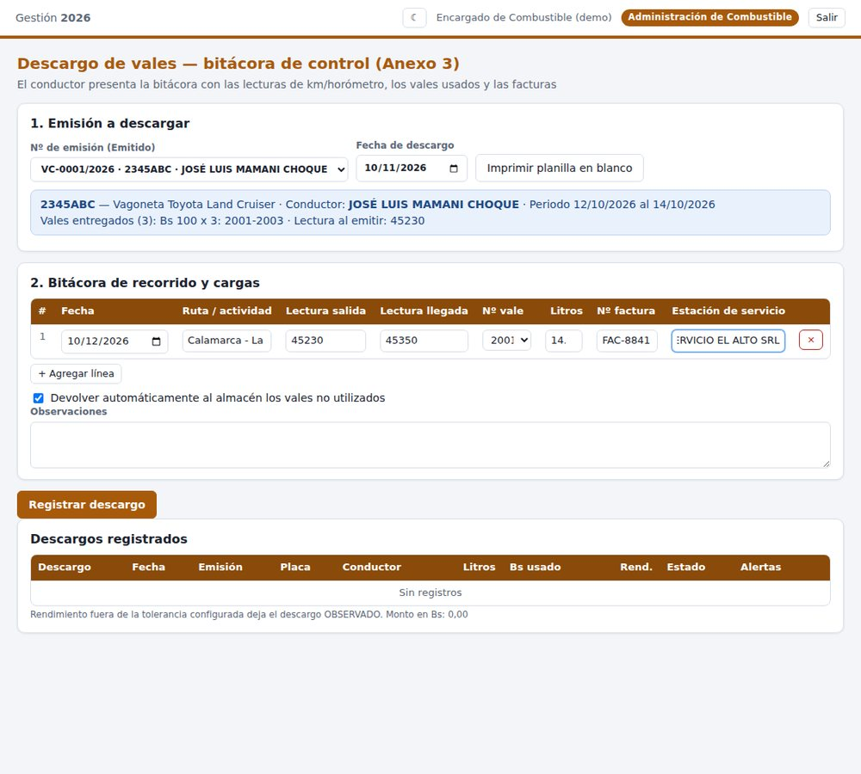
Bitácora de recorrido llena.
Resultado esperado. «Descargo DS-0001/2026 registrado (Conforme)». Rendimiento: 14,37 L ÷ 120 km = 0,12 L/km, igual al de referencia del vehículo. Los vales 2002 y 2003 vuelven al almacén.

Parte D · Consulta en «Vales emitidos»
1. Menú Vales emitidos: una fila por solicitud, con vales, monto, litros y estado.
2. Pulse la fila para ver cada vale y reimprimir el vale con QR.
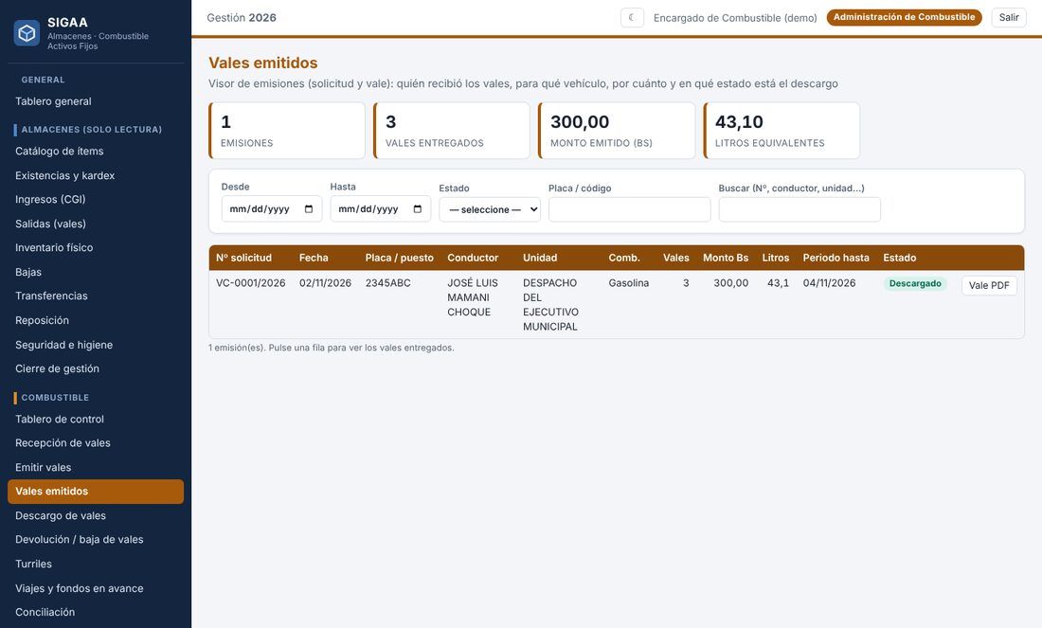
Visor de vales emitidos: la emisión VC-0001/2026, ya descargada.

Verificación
N.º | Compruebe que… | Resultado
1 | La nota de ingreso IV-0001/2026 muestra 30 vales por Bs 2.000,00. | ☐ ✔ ☐ ✘
2 | La emisión VC-0001/2026 es de Bs 300,00 y 43,10 L (máximo 48 L). | ☐ ✔ ☐ ✘
3 | El vale impreso trae el recuadro con QR. | ☐ ✔ ☐ ✘
4 | El descargo DS-0001/2026 es Conforme con 0,12 L/km. | ☐ ✔ ☐ ✘
5 | En «Vales emitidos» la emisión figura como Descargado. | ☐ ✔ ☐ ✘

Preguntas de refuerzo y respuestas
Pregunta | Respuesta
¿Qué evita el límite de litros por vehículo? | Que se entregue más combustible del permitido para el periodo (16 L por día en uso ejecutivo).
¿Qué pasa con los vales que no se usaron? | Con la casilla marcada, vuelven automáticamente al almacén como disponibles.
¿Para qué sirve el QR del vale? | Para verificar rápidamente el Nº de solicitud, la cantidad de vales y el monto.

Errores frecuentes
Si aparece… | Qué hacer
«La licencia del conductor está VENCIDA» | No se puede emitir: elija otro conductor o actualice la licencia en Catálogos.
«Los litros equivalentes superan el máximo permitido» | Reduzca los vales o escriba la justificación del excedente.
El descargo queda OBSERVADO | El consumo se aleja más de 20 % del rendimiento del vehículo: revise la bitácora.

Caso 2: Conciliación con la estación de servicio

Situación
A fin de mes la estación presenta su cobro con 3 vales por Bs 300: el 2001, el 2002 y el 9999. El responsable debe comparar lo cobrado con lo que el sistema tiene entregado y descargado, pagar solo lo conforme y dejar las observaciones por escrito.

Lo que debe lograr
- Conciliar el detalle de la estación con el sistema.
- Interpretar los resultados: conforme, no entregado y no registrado.
- Decidir el monto a pagar y qué hacer con los observados.

Datos del caso
Dato | Valor
Proveedor | ESTACIÓN DE SERVICIO EL ALTO SRL
Periodo | Del 01/11/2026 al 30/11/2026

Línea para pegar en «Vales cobrados» (separadas por punto y coma)
2001;04/11/2026;2345ABC;14.37;100;FAC-8841
2002;04/11/2026;2345ABC;14.37;100;FAC-8842
9999;04/11/2026;3456BCD;10;100;FAC-8843

Solución paso a paso
1. Menú Conciliación. Elija el proveedor y el periodo.
2. Pegue las 3 líneas en el cuadro (también puede copiar desde un Excel o cargar un archivo .xlsx/.csv). Debajo debe decir «Se reconocen 3 vale(s) por Bs 300,00»: compárelo con la factura de la estación.
3. Pulse Conciliar. Se registra la conciliación y se abre el PDF para firma.
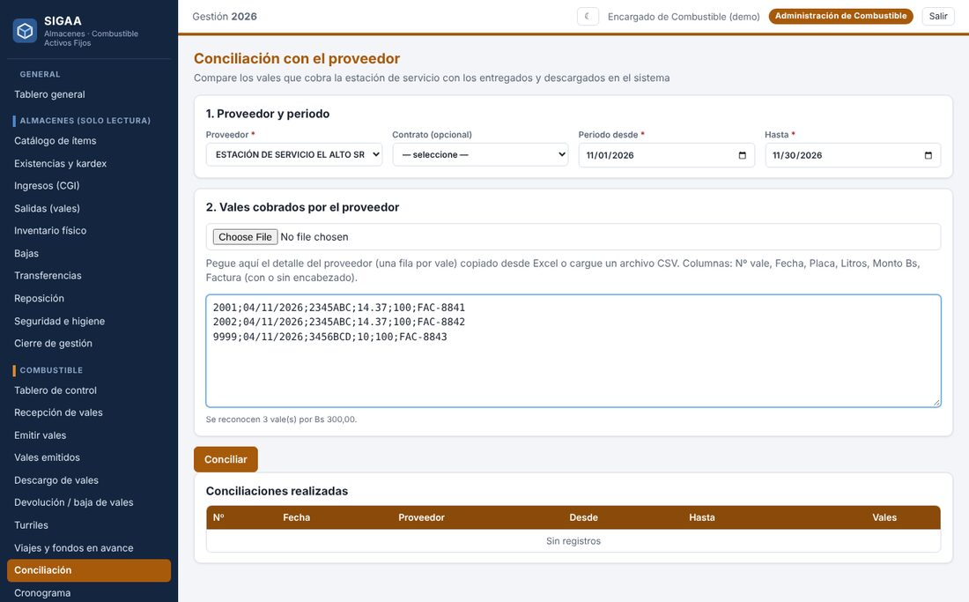
Detalle del proveedor pegado, antes de conciliar.
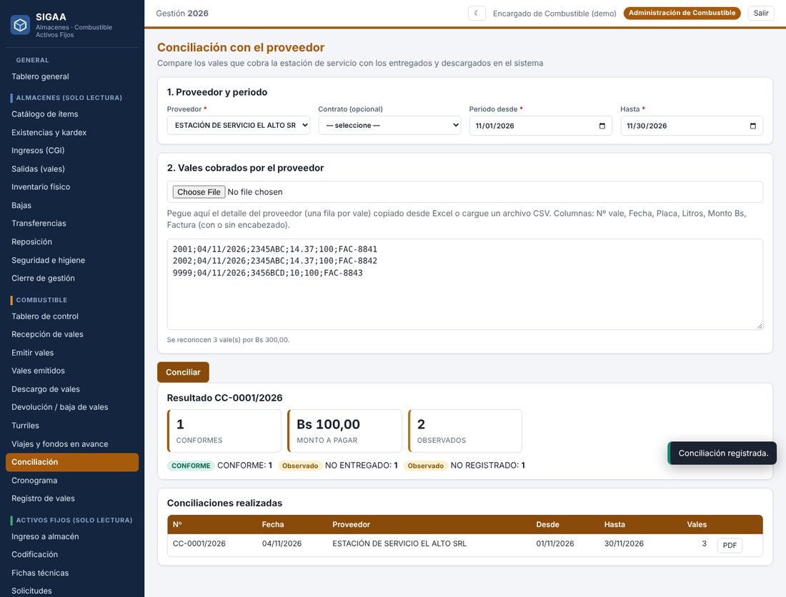
Resultado de la conciliación.
Resultado esperado. Resultado CC-0001/2026: 1 conforme (vale 2001, Bs 100,00 a pagar) y 2 observados: NO ENTREGADO (vale 2002: se devolvió al almacén, la estación no debió cobrarlo) y NO REGISTRADO (vale 9999: no existe en el sistema).
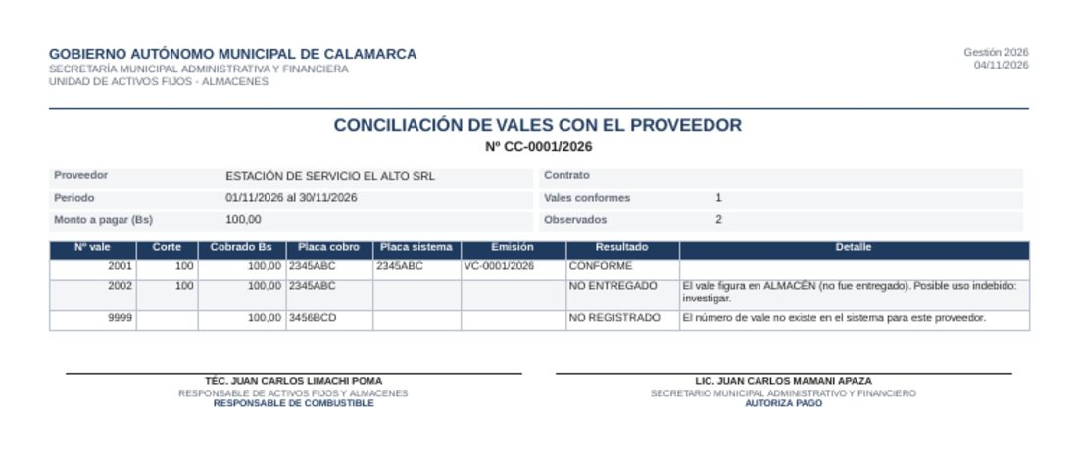
Documento de conciliación para firma.

Qué hacer con cada resultado
CONFORME: se paga. NO ENTREGADO: el vale figura en el almacén; es posible uso indebido: se investiga y no se paga. NO REGISTRADO: el número no existe: se verifica si hubo error de digitación o vale falso; no se paga. Otros resultados posibles: MONTO DIFERENTE, PLACA DIFERENTE, SIN DESCARGO, DUPLICADO, YA CONCILIADO y DADO DE BAJA.
Regla de oro. Se paga solo lo conforme: de los Bs 300 cobrados se pagan Bs 100. El resto queda observado hasta que la estación lo aclare por escrito.

Verificación
N.º | Compruebe que… | Resultado
1 | El cuadro reconoce 3 vales por Bs 300,00. | ☐ ✔ ☐ ✘
2 | La conciliación CC-0001/2026 muestra 1 conforme y 2 observados. | ☐ ✔ ☐ ✘
3 | El monto a pagar es Bs 100,00. | ☐ ✔ ☐ ✘
4 | Se imprimió el PDF de conciliación. | ☐ ✔ ☐ ✘

Preguntas de refuerzo y respuestas
Pregunta | Respuesta
¿Por qué el vale 2002 sale «NO ENTREGADO» si lo usaron? | Porque en este caso el conductor no lo usó: se devolvió al almacén con el descargo; la estación no debió recibirlo.
¿Se puede volver a conciliar un vale conforme? | No: queda marcado con el número de conciliación y aparecería «YA CONCILIADO».
¿Quién firma el documento de conciliación? | El responsable de combustible y quien autoriza el pago.

Errores frecuentes
Si aparece… | Qué hacer
«Se reconocen 0 vale(s)» | Revise el formato de las líneas: Nº de vale; fecha; placa; litros; monto; factura, separados por punto y coma.
Todos salen «SIN DESCARGO» | Falta registrar los descargos del periodo (Caso 1, parte C).

